# Agenda och mötesprotokoll styrgrupp digitalisering/förvaltning SÄF

**Datum:** 2024-11-25

**Plats**: Haninge (hybrid)

**Närvarande:** Marie Ivarsson, Linda Fällgren, Maria Porshage, Anna Sörman, Sofie Stener, Linda Romlin, Ann-Sofie Källman, Anna Wörnert, Emma Norman och Gustav Genberg

**Frånvarande:** Per Carlsson

## Agenda

1. Godkännande av agenda
2. Föregående protokoll
3. Statusrapportering
4. Status för objektet
5. Beslut: Objektplan 2025 – 2027 ​
6. Beslut: BP 1 BAB online e-tjänst
7. Beslut: Netklient
8. Information: Redovisning av inkomna idéer till dig. utvecklingsprocess
9. Information: Beroenden mot Agresso
10. Information: Säkerhetsmånaden
11. Information: Kommunikation om beslut om tillämpning av underskrifter

# Godkännande av agenda

Agendan godkändes.

# Föregående protokoll

Inga kommentarer lämnades på föregående protokoll.

# Statusrapportering

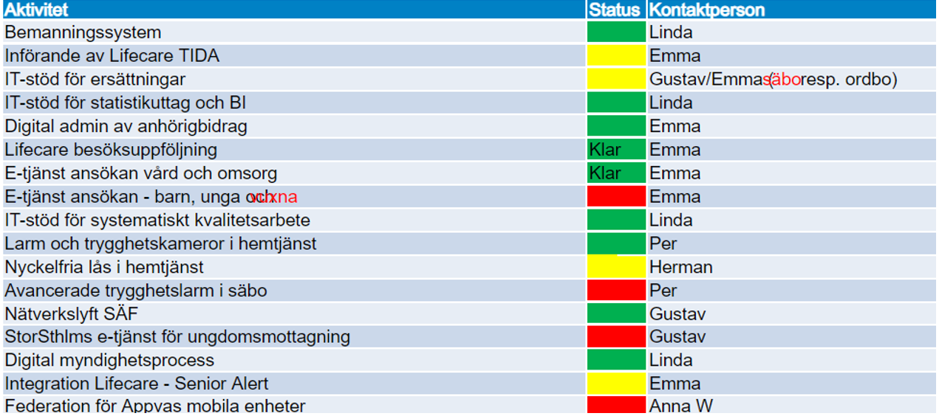

Införande av Lifecare TIDA

**EN:** En månad försenad på grund av tekniskt problem. Leverantören löste inte problemet i tid vilket bidrog till försenat införande. Driftsättning sker efter nyår.

IT-stöd för ersättningar SÄBO

**GG:** Integrationen mot Agresso fortsatt framskjuten till jan/feb 2025.

**EN:** Hemtjänstersättningarna har vissa svårigheter kring hur konfiguration ska anpassas mot vår organisation. Möjligheterna i nuvarande IT-stöd är begränsade. Kan sannolikt driftsättas delvis där utförarna kan ta del av sina ersättningsunderlag digitalt vilket innebär en förbättring för utförarna jämfört med nuvarande hantering.

E-tjänst för ansökan vuxen

**LR:** Tittar på två nya lösningar som förhoppningsvis ska generera att nuvarande hinder undanröjs. LR har kontakt med berörda chefer och bedömer att aktiviteten har potential att kunna avslutas under 2024.

Bemanningssystem

**LR:** Exakta datum som berör hantering av anställningar inför övergången till Medvind är nu inkomna från Visma. Information har gått ut till berörda verksamheter, möten är bokade med områdeschefer för att ge stöd kring övriga behov av verksamhetsanpassad kommunikation och möjlighet till att få svar på verksamhetsspecifika frågor inför förändringen.

Nyckelfria lås i hemtjänst

**SS:** Ligger efter två veckor mot tidplan. Förväntas fatta beslut om nästa steg denna vecka. Ny styrgrupp och ny projektledare (Herman) är tillsatta.

Avancerade trygghetslarm i SÄBO

**LR:** Nya nätverksuttag behöver monteras upp i de allmänna utrymmena för full funktionalitet på larmen.

**AW:** Inväntar på offert från nätverksleverantören.

StorSthlms e-tjänst för ungdomsmottagning

**GG:** Ingen ny information från tidigare. StorSthlms tilldelningsbeslut är fortsatt överprövat. Inväntar dom från förvaltningsrätten.

Integration i Lifecare – Senior alert

**EN:** Kommunen är pilotkund tillsammans med en annan kommun. Formaliteterna för att få till grunden har dragit ut på tiden. Aktiviteten löper på i övrigt.

Federation för Appvas mobila enheter

**AW:** Aktivitet är försenad och vi vet i nuläget inte hur vi ska lösa hindret. Medarbetare vill inte använda sin privata mobil i tjänsten vilket är förankrat hos de fackliga organisationerna. Frågan behöver beredas vidare och är planerad att lyftas för diskussion i beredningsråd och styrgrupp i december.

# Status för objektet

EN redovisade status för objektet.

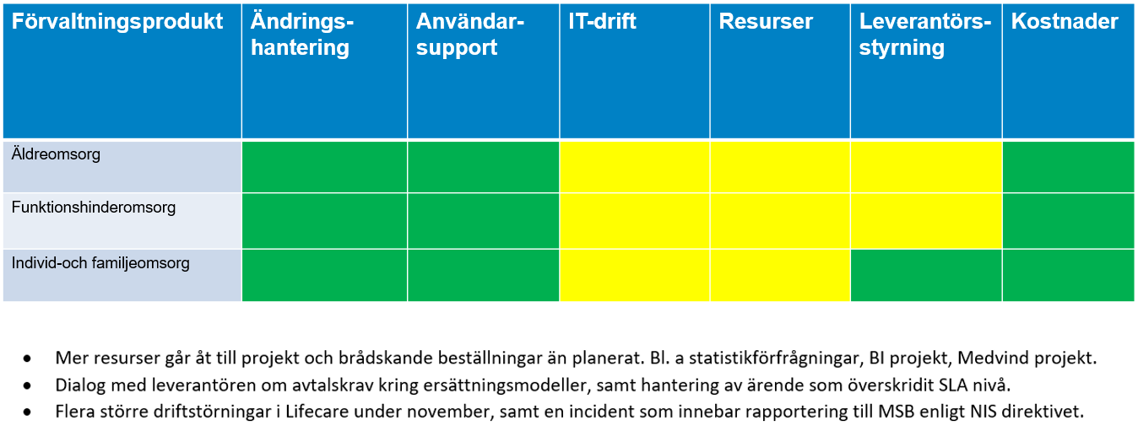

**EN:** Finns det några frågor kring statusen?

Inga frågor från styrgruppen.

# Beslutspunkt – objektplan 2025-2027

**GG, LR och EN** föredrar förslag till objektplan enligt bilaga *2024-11-25 Agenda styrgrupp*.

Frågor om objektplanen

**SS:** Angående ny aktivitet från äldreomsorgen i form av välfärdsteknikutredning – krävs upphandlingsresurs för förstudien?

**LF:** Kan behövas.

**GG:** Staben tar med sig frågan och tittar på den i samråd med ÄO efter mötet.

**MI:** Hur är status centralt vad gäller AI?

**AW:** Policy är på väg att lyftas för beslut, förhoppningsvis innan årsskiftet. Tänkt att fungera som stöd vid arbete med AI.

**EN:** Informerar om att Microsoft Co-pilot kommer att innefattas av policyn.

**MI:** Hur lyfter vi kommunens kompetens inom AI?

**AW:** Har inga uppgifter om detta område i nuläget.

**LR:** Om kommunen kan starta upp ett pilotprojekt med RISE-projektet kommer det finnas en säker testmiljö att labba i.

**MI:** Vem fattar beslut om RISE-projektet?

**LR:** Meddelar att Karin Ölander äger beslutet.

**MI:** Avrundar diskussionen med att det är viktigt att kommunen som helhet ser över hur vi kan höja kompetensen rörande AI för att kunna dra nytta av tekniken, exempelvis kompetenshöjning hos chefer.

**SS:** Undrar om det finns budgeterat i plan för krishantering, exempelvis reservkraft? Hur säkrar vi upp att kommunens data finns tillgänglig vid tex IT-attacker?

**LR:** Kontinuitetsplaner för totalt avbrott framtagna. Kommunen påbörjar arbete kring Risk- och sårbarhetsanalyser under 2025. SÄF har en plan för framtagande av dessa.

**SS:** Har vi till exempel reservkraft alternativt servrar vi kan komma åt vid IT-attack?

**AW:** Meddelar att det finns backupdrift.

**AS:** Angående kapacitet, hur hanterar vi 2C8 nu när alla rutiner ska ligga där? Har vi utrymme?

**AW:** Vi har utrymme utifrån nulägesbehov. IT behöver information om SÄFs behov av lagring bedöms öka drastiskt.

**AW:** Vyn för alla kommunens objektplaner kommer under 2025 att visualiseras på en aggregerad nivå i OA-styrgrupp.

**Beslut:** styrgruppen beslutar om att godkänna planen med reservation för att nyttokalkyler behöver göras för alla de aktiviteter som saknar sådana. Efter att nyttokalkyler är genomförda kan omprioritering i plan krävas, särskilt med tanke på nuvarande ekonomiska läge.

# Beslutspunkt – BP1 BAB online e-tjänst

**GG** föredrar beslut om BP1 BAB online e-tjänst.

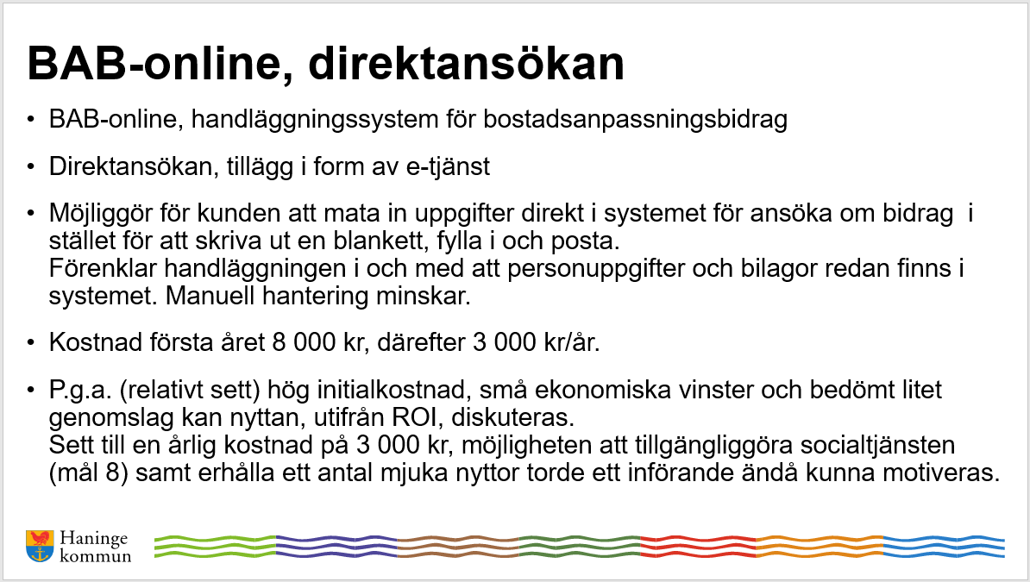

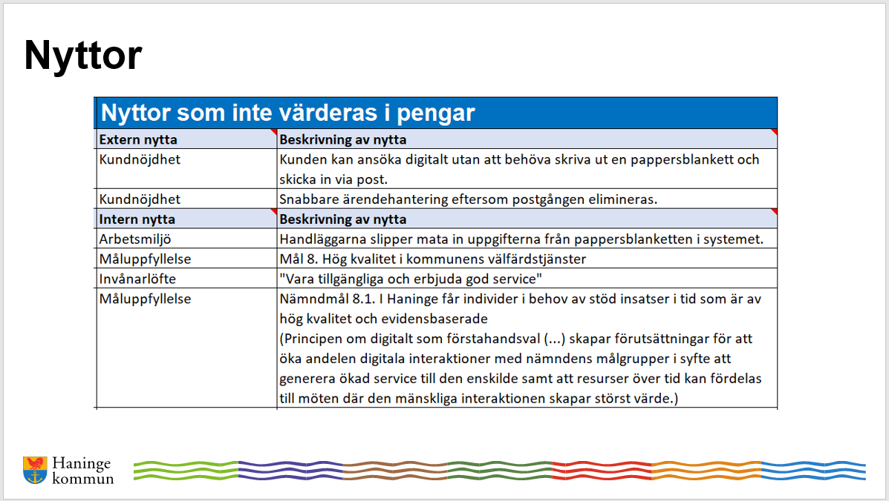

**SS:** Undrar om marknadsanalys gjorts, exempelvis kopplat till bygglov? Finns en jättefördel att hantera system för BAB tillsammans med system för bygglov.

**A-SK:** Finns en pågående upphandling inom bygglov. Inom ramen för upphandlingen av system för bygglovshantering ingår stöd för e-tjänster.

**SS:** Var i processen ligger vi?

**A-SK:** Sannolikt annonserad, vi behöver utreda vilken form av förfarande som valts för att se över möjlighet till tillägg (BAB). Möjlighet till tilläggsavtal finns också.

**SS:** Kan A-SK se över vilket förfarande som valts och utifrån även titta på:

1. Om öppet förfarande valts går att avbryta upphandlingen?
2. Om annat förfarande valts går att lägga till BAB?

**EN:** Kompletterar med att nuvarande avtal med BAB har överskridit direktupphandlingsgränsen och behöver därför konkurrensutsättas.

**Beslut:** Bordläggs till nästa styrgrupp för att utreda möjlighet till bättre helhetslösning för bostadsanpassningen.

# Beslutspunkt – Netklient

**EN** föredrar beslutspunkt om Netklient.

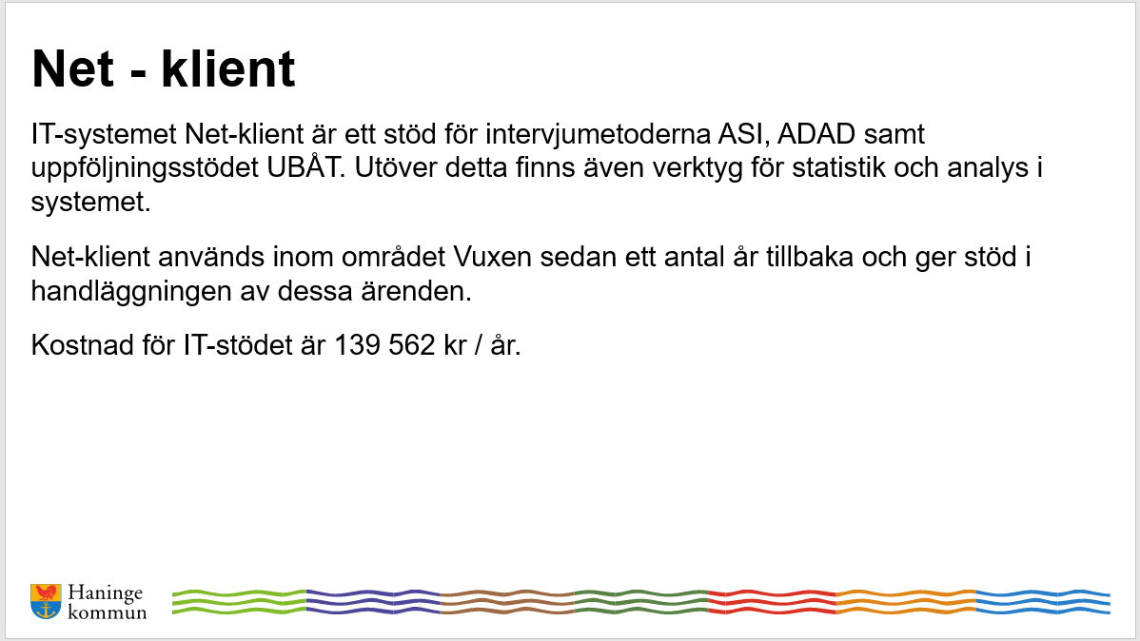

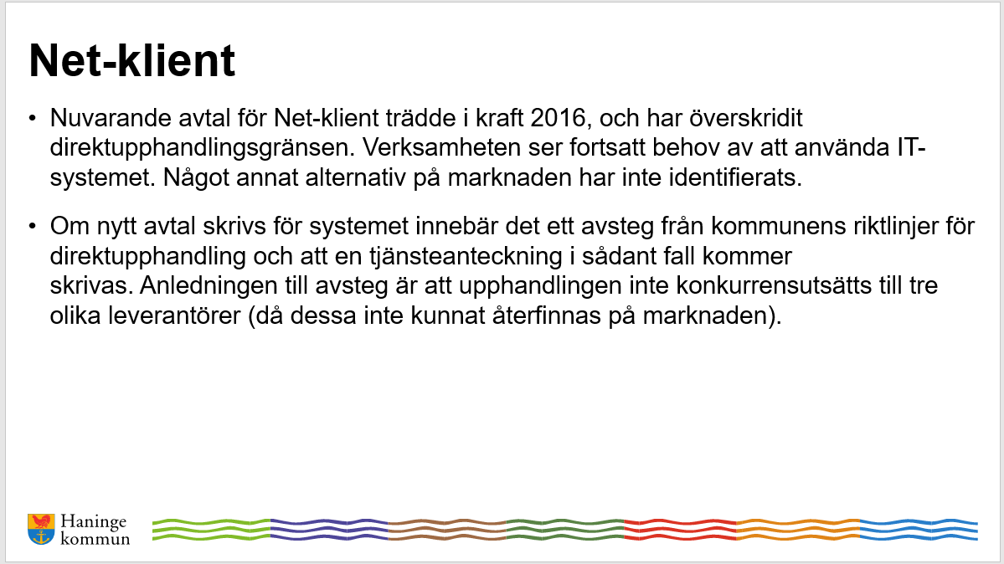

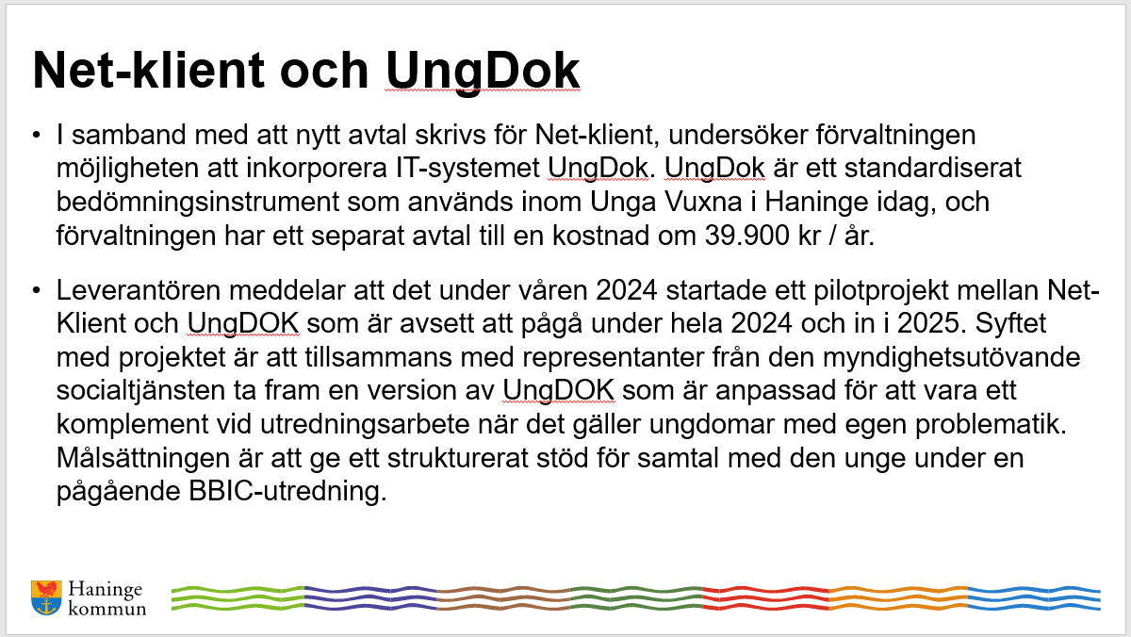

**MI:** I hur många utredningar har Net-klient använts under året?

**MP:** Har inga uppgifter i nuläget men berörda verksamheter är väldigt nöjda med IT-stödet. UngDok används där ASI inte kan användas.

**MI:** Ger i uppdrag att presentera för styrgruppen vad man skulle säga ja till vid ett beslut. Behöver information vad kostnaden genererar för nytta. Berörd verksamhet behöver ge statistik om hur Net-klient och UngDok används och vad det bidrar till.

**LR:** Lyfter att vi även behöver utreda om data i Net-klient och UngDok går att ta ut och aggregera.

**SS:** Undrar om förvaltningen har fler mindre avtal kopplade till detta behov? Vi är en upphandlande myndighet så behöver i så fall ta hänsyn till det.

**LR:** Det blir en större fråga som staben behöver ta tillbaka och utreda.

**MI:** Avrundar diskussionen med att nyttokalkyl för hela behovet av Net-klient och UngDok krävs.

**Beslut:** Bordläggs till nästa styrgrupp för att utreda hur Net-klient och UngDok används.

# Information – Redovisning av inkomna idéer till digital utvecklingsprocess

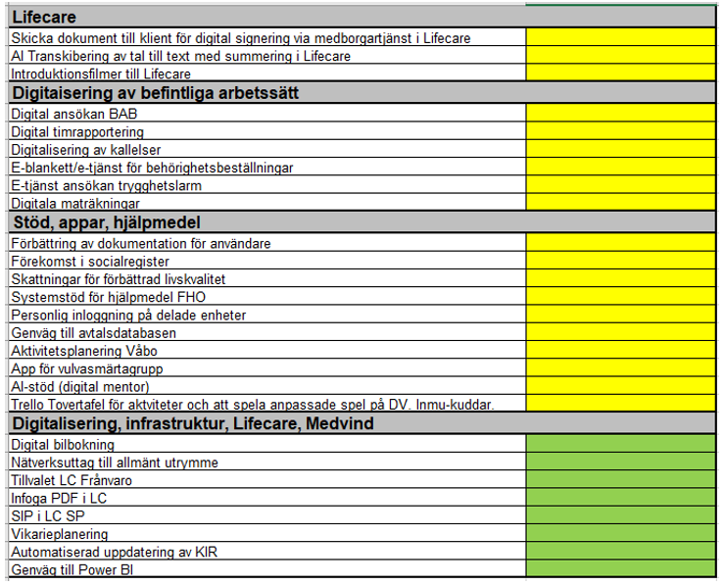

Genomgången bordläggs med anledning av tidsbrist.

# Information – beroenden mot Agresso

**GG** föredrar information om hur SÄFs beroenden mot Agresso hanteras av KSF.

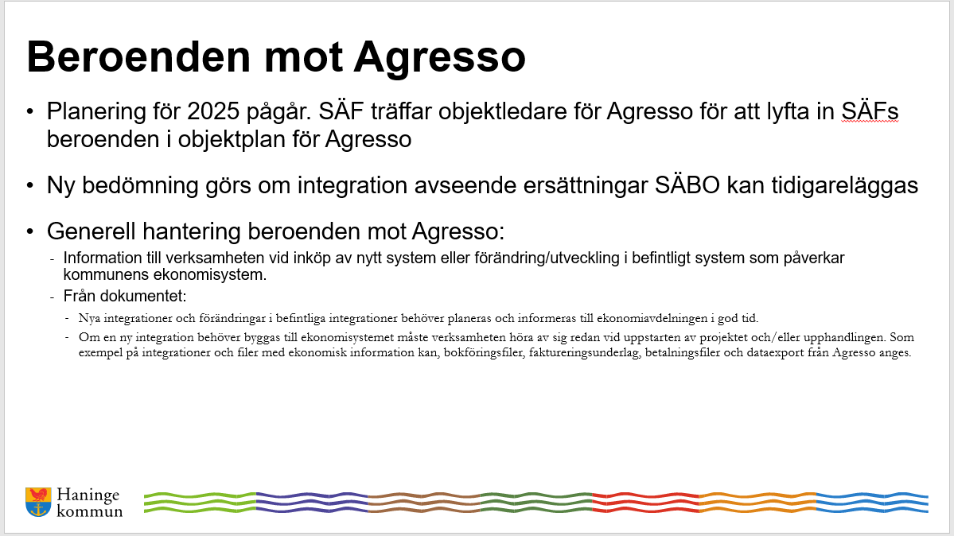

**AW:** kompletterar med att det främst är de interna Agressoresurserna som är hårt belastade. AW rekommenderar MI att lyfta att detta riskerar att bli en flaskhals i OA-styrgrupp.

# Information – säkerhetsmånaden

**EN** går igenom alla som slutfört IT-säkerhets- och informationssäkerhetsutbildningarna på SÄF.

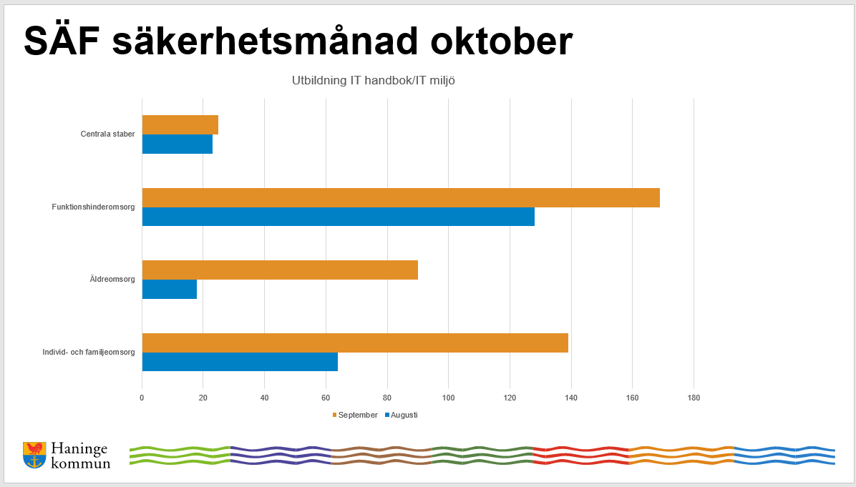

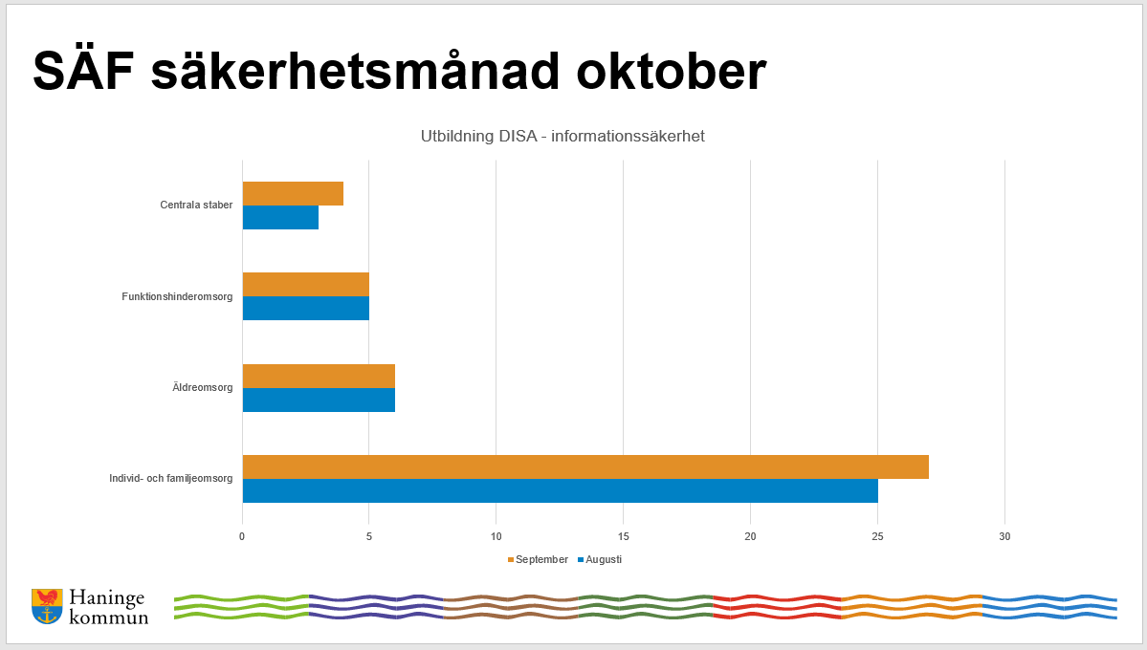

# Information – kommunikation om beslut om tillämpning av underskrifter

**LR** informerar om att information nu kommer att gå ut inom SÄF rörande beslutet om tillämpning av underskrifter. Förvaltningsjurist kommer finnas tillgänglig för att besvara frågor om beslutet.

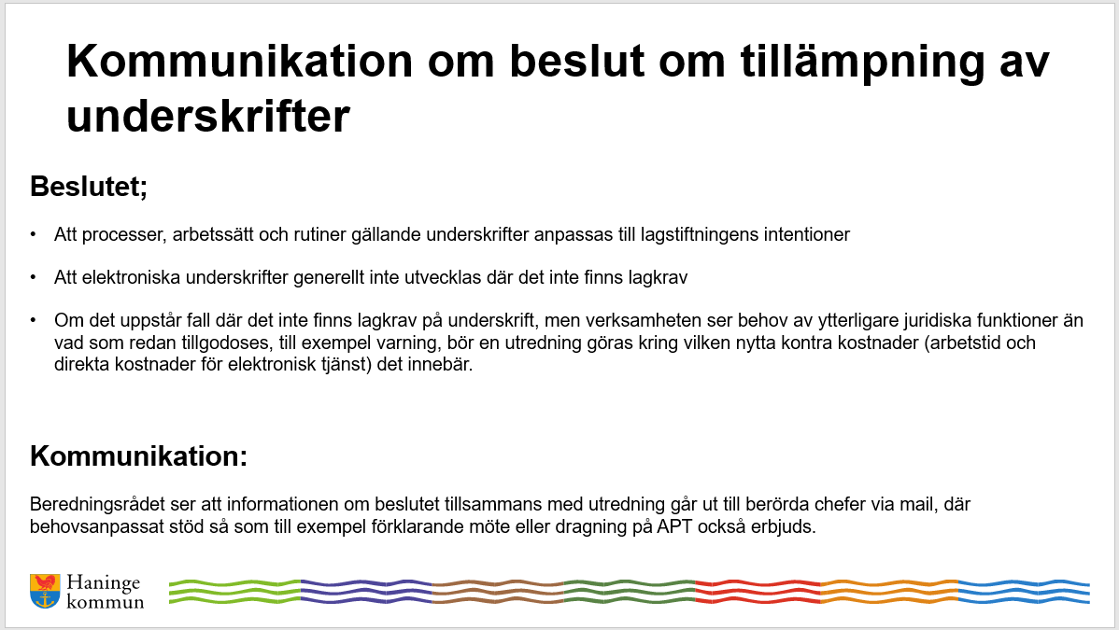

# Övrigt

Inga övriga punkter avhandlades

Tack för idag!